Διαβάζω:
στρ
στρα στρε στρι στρο στροι στρω στρου στρια
Ασκήσεις
1. Γράφω τις λέξεις:
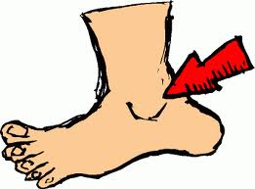
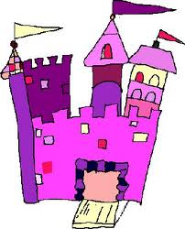
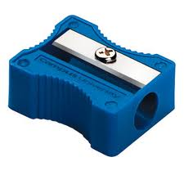

__________________ ________________ _________________
2. Ενώνω αυτά που ταιριάζουν για να δημιουργήσω λέξεις:

αστρο * * ναύτης _______________________
αστρα * * πή _______________________
στρώ * * μα _______________________
στρο * * φή _______________________

3. Διαβάζω τις λέξεις και τις συλλαβίζω:
επιστρέφω ___________________ μαέστρος __________________
αστραπή ___________________ στρίβω_________________
απλώστρα __________________ στριμώχνω __________________

Διαβάζω:
στ

στα στε στι στο
στοι στω στου
Διαβάζω τις λέξεις:

στολίζω αποστολή ζέστη ανεμιστήρας
παράσταση αστείος στομάχι σωστό
φανταστικός στύβω στενό στοίχημα

Κάνω 3 προτασούλες , μία για κάθε εικόνα:
________________________________________





